郑州大学毕业论文
（宋体，小初，加粗，居中）

题目：材料高频拉压疲劳试验远程虚拟现实仿真
（黑体，小二，加粗，居中）
（题目≤20个字，若换行，第二行以实词开头且第一个字和“材”对齐）

学生姓名： | 姓名（学号）
指导教师： | 姓名（职称）
专 业： | 工程力学专业
学院（系）： | 力学与安全工程学院
（宋体，小三，加粗，居中）

2023年 6 月1日
（宋体，小二，加粗，居中，统一日期）
（此处为小四空行）
目 录
（“目录”二字黑、小二、居中，两字中间有空格）（此处为小四空行）
摘要（黑，四） …………………………………………………………………………… 0
- 前言（或引言、绪论） ………………………………………………………… 1
- 程序语言概述 ....................................................................... 2
2.1 JavaScript简介（宋，小四，和“程序”的“程”对齐） .................... 2
2.2 Flash的ActionScript （目录不写三级标题）.................................. 4
2.3选择J.S和A.S的原因 ......................................................... 5
2.4 Dreamwear和其他辅助软件 ....................................................... 5
- Dreamwear页面设计 ................................................................ 6
3.1实验室360度全景遨游设计 ............................................................... 6
3.2实验程序界面的设计 ......................................................................... 7
3.3其他页面的设计 ............................................................................... 9
- JavaScript程序设计例程 ......................................................... 9
4.1滑块的拖动 ................................................................. 10
4.2载荷赋值 ................................................................ 10
4.3 储存设置 .......................................................................... 11
4.4波形显示 ...................................................................... 14
4.5功率和电流显示 ........................................................... 16
4.6试样寿命的判断 .............................................................. 18
4.7不同对象之间的传值 .......................................................... 19
4.8声音的实现 ................................................................ 20
- ActionScript程序设计例程 ............................................... 21
5.1实验室360度全景遨游 ................................................. 21
5.2电脑启动画面 ............................................................... 24
5.3动载荷指示灯 ............................................................... 24
- 结论 ................................................................................. 25
致谢 .................................................................................... 26
参考文献 ............................................................................................ 27

（此处为小四空行）
摘 要（黑、小二、居中）
（此处为小四空行）
模板系统是使混凝土结构构件按照设计要求准确几何成型的模具系统。模板工程在建筑行业举足轻重，已越来越多的影响着建筑业的发展。模板工程的发展，已经成为建筑行业提高效率、降低成本的主要措施。改革开放以来，高层建筑飞速发展，并且钢筋混凝土工程的发展推动了建筑施工工业化水平的进一步提高。然而，随着我国建筑规模的不断扩大，模板塌方引起的伤亡事故不断发生，给我国人民的生命和财产造成极大损失。因此，对支模和拆模的安全技术进行系统研究势在必行。本文主要讲述我国模板工程的发展概况、模板种类、及支模和拆模的安全技术等。（宋、小四，要求不超过300字）
关键词：模板工程，模板安装安全技术，模板拆除安全技术
（关键词及冒号——黑体、四号、顶格；内容——宋体、小四，3～5个关键词）

ABSTRACT（TNR，小二，粗，居中，全大写）
（此处为小四空行）
Mechanics of materials, Mechanics and Structural Mechanics theory, which are called the three Mechanics, are compulsory for all engineering students of the disciplines, and students of the design of industrial facilities must have these knowledge. Researching on teaching methods of Mechanics of Materials has always been the most concerned one of hot issues, and the Mechanics of Materials Teaching Lab is an indispensable hardware. Due to the limitations of subject and operational safety issues, the opening up of the laboratory are restricted. （TNR，小四）
Key words: Experiment of material mechanics; Remote simulation; JavaScript; Dreamwear
（关键词及冒号——TNR、四号、加粗、顶格；内容——TNR、小四，每个关键词的首字母大写；关键词之间用分号间隔，每个分号后面有个英文的空格）
（另，以上仅为说明格式，中英文部分内容并不一致，论文中要求严格对应）
（中英文摘要之间可以适当添加一些空白行，使得页面均衡）

（此处为小四空行）
1 前言（黑、小二、左对齐，1后面有空格无顿号）
（此处为小四空行）
************************以下部分为论文格式说明******************************
毕业设计（论文）是本科生培养过程中的重要部分，作为实践性环节，在培养方案中占16学分，重要性不言而喻。请各位同学给予充分重视，毕业设计（论文）工作中的选题、立论、研究、结论部分由各位指导教师负责，关于避免抄袭、重视学术道德等要求不再赘述，本文仅讨论论文格式部分。
一、篇幅。毕业设计（论文）最终成果为毕业论文和外文翻译，各自装订成册，答辩后统一检查格式并交院里保管。毕业论文的篇幅约为1.8万～2.5万字，独立成册（20-30页）；外文文献及翻译的篇幅与毕业论文大略相当，独立成册（20-30页）。这两册装帧、格式、篇幅均基本相当，不可差异过大。
二、封面。不得改变封面中的字体和各部分内容位置。
为防止从本文档中整行删除关于字体的说明而导致间距变化，另外制作了无说明性文字的版本，供参考或使用。
以下几点特别提醒注意：
（一）第一行内容“郑州大学毕业论文”，也可以改成“郑州大学毕业设计”字样，格式绝对不能改，请与指导教师联系，确定自己所做工作是哪一类，在相关部分统一正确表达，涉及这两种类别的地方主要有（1）封面，（2）页眉，以上对毕业论文册和外文翻译册均适用；
（二）论文题目一般不能超过20个字。如果一行写不下，需要写成两行时，要在不影响意义的情况下强制换行，第二行实词打头，“的”、“及”等等虚词不可放在第二行开头，第二行第一个字与第一行第一个字位置对齐，而不是对齐到“题目：”的“题”字处。
（三）本人学号一律改成“Times New Roman”字体；
（四）注意“加粗”和“黑体”的区别。
三、页眉页脚。目录部分开始有页眉，页眉内文字为“郑州大学力学与安全工程学院2023届本科毕业论文”，或“郑州大学力学与安全工程学院2023届本科毕业设计”，文献翻译部分则在以上文字后加上“（文献及翻译）”，宋体、小五、居中。
文档各部分的排列顺序为封面、目录、摘要（中英文）、正文、致谢、参考文献。其中，封面无页眉无页码，目录有页眉无页码，自摘要开始有页眉有页码，页码从摘要编起，即摘要为第0页，正文第1章为第1页，之后顺延。
实现这个要求有两种方法：一、按照本文做法在这些部分之间使用分节符，每节使用不同格式；二、将论文分解成封面、目录、正文三部分，分别使用不同格式。请根据各自对WORD软件的掌握程度来选用。
四、目录。目录不必列出“封面”和“目录”，自有页码的“摘要”开始列，页码从“0”开始列。目录中的页码不必加括号。
目录页中的“摘要”、“致谢”、“参考文献”不编号，直接顶格；正文部分则主要列出一级标题和二级标题及它们所在页码，不必列三级标题。这是为了防止涉及内容过多，制作繁琐。
目录页中“摘要”、 “致谢”、“参考文献” 等词与一级标题均采用“黑体、四号”，左对齐（即顶格）；二级标题采用“宋体、小四”，向后退两个英文字符的位置。所有的页码（阿拉伯数字及括号）无论是在一级还是二级标题后均为“TNR、小四”。
有些同学WORD软件使用较熟练，喜欢用提取目录的方式来生成目录，所生成的目录部分格式未必和我们的要求一致，请细心检查更改。
五、摘要。摘要部分开始编页码，页码在“页脚”中设置，在“插入—页码”中设置为页面底端（页脚）、右侧、选中“首页显示页码”。页码格式为阿拉伯数字，起始页码为0，TNR字体，小五。
一般来说，要将中文摘要和英文摘要放入同一页中，具体格式可见本文档的摘要页。
中文摘要字数不超过300字，选取3～5个词为关键词，每个词之间逗号分隔；
英文摘要必须严格与中文摘要严格对应，每个关键词首字母大写，分号分隔。
中英文摘要之间可以适当添加一些空白行，使得页面均衡，大致效果可参考本文档。
六、正文。
1、字体。正文部分采用宋体、小四、首行缩进两个中文字符。中文部分采用“宋体”（对应正文）、“黑体”（对应标题）两种字体，使用中文标点（占一个中文字符，即两个英文字符位置）；英文部分采用“Times New Roman”字体，使用英文标点（占半个中文字符，即一个英文字符位置）。因为这三种字体之下的英文、数字都略有不同，故统一要求凡是英文字母、阿拉伯数字（包括章节号）统一采用“Times New Roman”字体。
宋体 abcdefg1234587“”……
黑体 abcdefg1234587“”……
TNR abcdefg1234587“”……
各级标题和正文中的英文字母、阿拉伯数字必须在中文格式设置完成后统一改成同字号的“Times New Roman”字体。
实现以上要求的简单方法是结束所有格式调整后，将所有文字全选，然后将字体改为“Times New Roman”，这一操作不会改变中文字体，可以一次性将所有标题、正文中的所有英文、数字全部改好。但是可能产生“后遗症”——会把某些引号改为半角，必须从头至尾检查并手动改一遍，或者可以使用“编辑”中的“替换”功能。
2、页面设置。纸张一律采用“A4”，页边距一律为“上2.4厘米、下2.2厘米、左2.6厘米、右2厘米，纵向，左侧装订”。
3、段落设置。整篇文档中均不得设置段间距。即在“格式—段落—间距”中必须设置为“段前0行、段后0行”，某些间隔要求可用添加小四空行来实现。
行间距一律定为1.25倍。有些同学的论文中公式较多，或者行文中反复使用希腊字母等必须用公式编辑器来输入的内容，这些行往往比全是文字的行要宽一些。根据往届同学经验，这些部分用“固定行距18磅”来处理比较适宜。对此不做硬性要求，仅供参考。
4、章节分页。目录、摘要、正文、致谢、参考文献各部分要求强制分页，即，不论前节的内容有多少，后一节一定另起一页。正文中各个章节之间则不必强制分页，只需顺序跟上即可。但是页末仅有一个标题时，可加空行使其从下一页开始。
5、标题格式。作为正文中每一部分的标题，“目录”、“摘要”、“致谢”等字样均在两字中间空一个中文字符（如“目 录”），“参考文献”因字数较多不必加空格。标题上、下各一个“小四”空行。
带有编号的一级、二级、三级标题中，编号一律采用阿拉伯数字，不要采用类似“2.1.1.4”的四级标题。三级标题之后，正文中如确实需要或者在本节内分别列出事实，可以采用“一、”、“（一）”、“1. ”、“（1）”、“A. ”、“（a）”等编号，层次顺序为中文>数字>英文字母，且无括号>有括号，无括号者需要带点（中文带顿号，数字和英文带实心圆点），有括号者不带点。
章与章交界处，一级标题前加一个小四空白行，其后亦加一个小四空白行。其余各级标题前后均不空行。
一级标题为黑体，小二，左对齐（顶格）；
二级标题为黑体，小三号，左对齐（顶格）；
三级标题为宋体，小4号，空两格（视同正文）。
注：不要采用四级标题。
6、公式图表。
- 公式
车辆谱密度的拟合表达式可表示为^{[7]}：
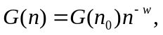 （4）
其中，，空间频率，表示单位长度内的周波数（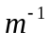）；
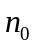，参考空间频率，通常=0.1；
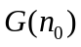，路面不平度系数，即路面谱密度在的值（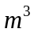）；
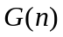，功率谱密度在处的值；
，频率指数，为双对数坐标上斜线的斜率，决定路面谱密度结构。
说明：
1. 公式必须使用公式编辑器输入，不可截图，不可直接编辑英文，在页面内居中。
公式的编号用括号括住，放在页面的最右边，若一页中有数个公式，务必将编号上下对齐。公式编号可以采用全文编号，从1开始，从头至尾顺序编制；也可以分章节编号，即第一章编为1.1、1.2……，第二章编为2.1、2.2……等。无论采用哪种方式，不可中途改换。若公式较多，建议采用分章节编号，这样增减公式的时候比较方便，工作量较小。
2.文中“车辆谱密度的拟合表达式可表示为^{[7]}：”即为论文中引用文献时的“文末注”，对应着该论文参考文献中的“[7] 邓亚东，余路，苏楚奇．ADAMS在汽车操纵稳定性仿真分析中的运用．武汉大学学报(工学版)， 2005，38(2)：95～98．”
（1）该符号是在将参考文献的序号写入方括号内，注意不要用中文方括号【】，而要用半角方括号[]；
（2）此符号应该放在句子最后的文字以右，最后的标点符号以左。
（3）此符号为上标，从“格式—字体”中设定。
若是从某文献中直接引用引文或者公式（如上例），必须在论文正文处添加作为上标的参考文献序号，此序号必须和论文最后参考文献中的该序号文献严格对应。
若对参考文献的引用是间接引用或者“化用”，可以不必在正文中标注参考文献的序号（要标也无从标起）。只需在“参考文献”部分将使用过的该文献列出即可，该条最末可以不写页码起止范围。
- 插图
文中所有的插图必须有中英文对照的图名。图片在页面内左右居中放置，图名放在图下，宋体，五号（比正文小一号），居中。图名和图必须放在同一页上。
图名的编制也可以采用全文编号和分章节编号，最好和公式相同。
中文图名编为“图1”或“图1.1”，英文图名对应编为“Fig.1”或“Fig.1.1”，图名首字母大写。图内文字为宋体、五号。请注意，“Fig.”是“Figure”的缩写，必须带点“.”。不允许出现“图1.1.1”这样的三级编号。
本文档中图名、表名仅为说明格式，并未按照顺序排列，请大家注意。

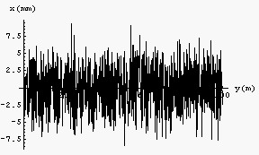
图1 A级路面的不平度曲线
Fig.1 Roughness curve of grade A road

当插图数量较多、尺寸不大，且能够分组时，可以根据论文叙述需要按组排列插图，例如：

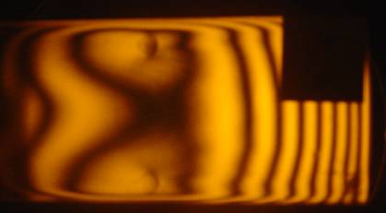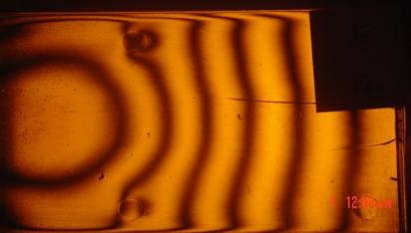
图1.1 熔融温度：210 ℃ 图1.2 熔融温度：230 ℃
Fig.1.1 Liquation temperature：210 ℃ Fig1.2 Liquation temperature：230 ℃

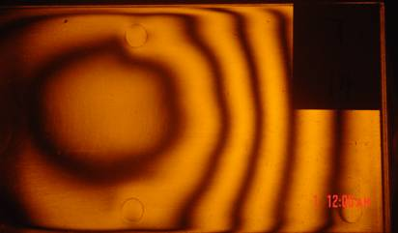
图1.3 熔融温度：250 ℃
Fig.1.3 Liquation temperature：250℃

有些同学的图是ANSYS生成的，右侧有空白，请裁剪空白，使图本身居中。
（三）表格
文中所有的表格必须有中英文对照的表名。表格在页面内左右居中放置，表名放在表上方，宋体，五号（比正文小一号），居中。
表名的编制也可以采用全文编号和分章节编号，最好和公式及图的编号方式相同。若表格较多，建议采用分章节编号，修改某一章节时，其余章节图表的编号就不需要再次调整。
中文表名编为“表1”或“表1.1”，英文表名对应编为“Tab.1”或“Tab.1.1”，表名首字母大写。请注意，“Tab.”是“Table”的缩写，必须带点“.”。
表内文字中文为宋体、五号，英文和数字为TNR，五号，比正文字体小一号。“单元格对齐方式”一般采用上下左右均居中，也可按具体情况自定。
表的格式要求使用“三线表”，表内仅有3条横向，无竖线。上、下两条为粗线，中间的分栏线为细线。如果表格特别复杂，也可以添加辅助线。

表1 路面不平度8 级分级标准
Tab.1 Grade standard of the eight grades of road roughness
路面等级 | 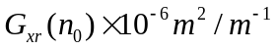  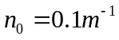 |  |  | 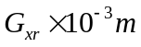  0.011/m<n<2.83/m
路面等级 | 下限 | 几何平均值 | 上限 | 下限 | 几何平均值 | 上限
A | 8 | 16 | 32 | 2.69 | 3.18 | 5.38
B | 32 | 64 | 128 | 5.38 | 7.61 | 10.77
C | 128 | 256 | 512 | 10.77 | 15.23 | 21.53
D | 512 | 1024 | 2048 | 21.53 | 30.45 | 43.06
E | 2048 | 4096 | 8192 | 43.06 | 60.90 | 86.13
F | 8192 | 16384 | 32768 | 86.13 | 121.80 | 172.26
G | 32768 | 65536 | 131072 | 172.26 | 246.61 | 344.52
H | 131072 | 262144 | 524288 | 344.52 | 487.22 | 689.04
此表中灰色的线条打印时不会显示，和封面中的题目外的边框一样，可利用“打印预览”看到打印后效果。粗线、细线和灰色线应在“表格—绘制表格”中通过选择“线型”和“粗细”来定义。
图、表各自编号，不得混编。
图名、表名不得与图片、表格分隔在两页中，且图片和表格本身均不得跨页。如图、表已达到页顶或者页底位置，可适当调整图片大小或者添加空行，或者将相邻的正文文字部分适当提前或推后，但不得影响理解。若图片太大，可适当压缩或者分割；若表格太大，可考虑分割或将制作成横向表格，争取在一页内放下。
表格不能拷屏！由于拷屏后粘贴的表格比较模糊，有可能不是三线表，且表格中字体大小和规定的不一致，还请同学们自己手动输入。
7、逐条说明。
正确格式（首行缩进）：
（1）由定义可知，同一平面图形对于不同坐标轴（或坐标原点）的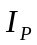、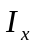、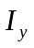、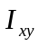值一般不相同，故以下标形式来指定与强调坐标轴；
（2）、、、的量纲均为[长度]⁴，工程中常用的单位为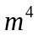和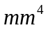，型钢表中的单位是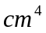。注意，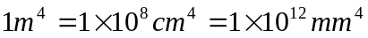；
（3）因定义式中的被积函数恒正，故、、也恒正。而则可正、可负、可零；
（4）、轴中至少有一根为平面图形的对称轴时，该图形对于这两根轴的惯性积为零。参看图（4-3），凡在对称轴一侧找到一个元素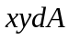，一定可以在另一侧找到一个对称元素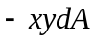，在对整个面积积分的过程中，这些元素两两抵消，故整个图形惯性积为零。
错误格式（悬挂缩进）：
- 由定义可知，同一平面图形对于不同坐标轴（或坐标原点）的、、、值一般不相同，故以下标形式来指定与强调坐标轴；
- 、、、的量纲均为[长度]⁴，工程中常用的单位为和，型钢表中的单位是。注意，。
七、参考文献。参考文献内容部分采用宋体、五号。要求英文文献≥2个，文献总数≥10个。
参考文献按在文中出现或使用的次序编排，按下列方式著录：
[序号] 作者．题名[M]．出版地：出版社，出版年份：起止页码．  专著
[序号] 作者．题名[J]．刊名，年，卷(期)：起止页码．  期刊
[序号] 作者．题名[D]．保存地：保存单位，年份． 学位论文
[序号] 作者．题名[C]．出版地：出版社，出版年：起止页码． 论文集
[序号] 标准编号，标准名称[S]．  标准
[序号] 专利所有者．题名[P]．国别：专利号，出版日期． 专利
[序号] 作者．析出文献题名[A]．原文献责任者．原文献题名[C]．出版地：出版者，出版年：起止页码． 论文集中析出文献
[序号] 作者．电子文献题名[电子文献及载体类型标识]．电子文献的出版或可获得地址，发表或更新日期/引用日期(任选)． 电子文献
若是从某文献中直接引用引文或者公式，必须在论文正文处添加作为上标的参考文献序号，此序号必须和论文最后参考文献中的该序号文献严格对应。这种情况下此条最后必须写明引文或公式所在页码或者起止页码。
文献类别，如[M]、[J]、[D]、[C]等等，必须标注。
常用的期刊文献，最后的页码是指该文献在该期期刊中的起止页码，必须标注。
若对参考文献的引用是间接引用或者“化用”，可以不必在正文中标注参考文献的序号（要标也无从标起）。本条最末可以不写页码起止范围（不受上述格式限制）。若没有标注页码范围，不得以“：”结束本条，必须用“．”。
举例如下：
[1] 高镇同．疲劳应用统计学[M]．北京：国防工业出版社，1986：110~113．
[2] Gurney T R．Fatigue of welded structures[M]．Cambridge：Cambridge University Press，1979：110~113．
[3] 赵明皞，沈亚鹏，刘国宁等．二维压电介质裂纹问题的边界积分方程解法[J]．机械强度，1998，20(2)：91~94．
[4] Zhao Minghao，Shen Yapeng，Liu Guoning．The analysis of crack problems in two-dimensional piezoelectric medium[J]．Journal of Mechanical Strength，1998，20(2)：91~94．
八、致谢。致谢部分是非常严肃的，请适当表达自己对老师、同学的谢意，注意语言规范、语气恰当。字数要求在300字左右。
九、附录。有些同学的毕业论文还需要添加附录，如编写的程序代码等。这些附录放到参考文献之后，格式要求与正文相同。即参考文献后强制换页，小四空白行——“附 录”字样，黑、小二、居中——小四空白行——附录正文，宋、小四，英文TNR。
请注意在目录中添加附录部分。
十、规范化。各位同学在进行格式调整时，请把握住“统一、清晰、规范”的原则。必须使用规范术语、不要使用过于口语化的表述。必须采用国际单位制单位，注意kN、MPa等单位的写法。
很多同学采用ANSYS计算，统一要求写为ANSYS，不要采用Ansys、ansys等写法。
因为每位同学的论文具体情况千差万别，不可能在此一一详细规定。请拿出足够的耐心、细心来做好这件事情。
同学们去文印中心时，务必在打印前检查一遍格式，一定检查清楚后再打印，或者在自己的电脑上转换成PDF格式再拿去打印。
考虑到打印店的兼容问题，请不要将文件保存成版本较高的文档。在较高版本下制作Word文档的同学，一定要保存成“向下兼容”的格式或者PDF格式，以防临时更改，有些费力调整好的格式“跑掉”。（同样道理，毕业答辩时制作的PPT文件也要如此处理。）

*******************以下部分为参考论文的节选，仅为说明格式*******************

2程序语言概述（黑、小二、左对齐）

2.1 JavaScript 简介（黑、小三、左对齐）
JavaScript（J.S）是一种由Netscape的Live Script发展而来的脚本语言，主要目的是为了解决服务器终端语言，比如Perl，遗留的速度问题。当时服务端需要对数据进行验证，由于网络速度相当缓慢，只有28.8kbps，验证步骤浪费的时间太多。于是Netscape的浏览器Navigator加入了JavaScript，提供了数据验证的基本功能。（宋、小四、空两格）
2.1.1 JavaScript 的特点（宋体、小四、空两格）
JavaScript 使网页增加互动性。JavaScript 使有规律地重复的HTML文段简化，减少下载时间。JavaScript 能及时响应用户的操作，对提交表单做即时的检查，无需浪费时间交由 CGI 验证。JavaScript 的特点是无穷无尽的，只要你有创意。（宋、小四、空两格，下同）
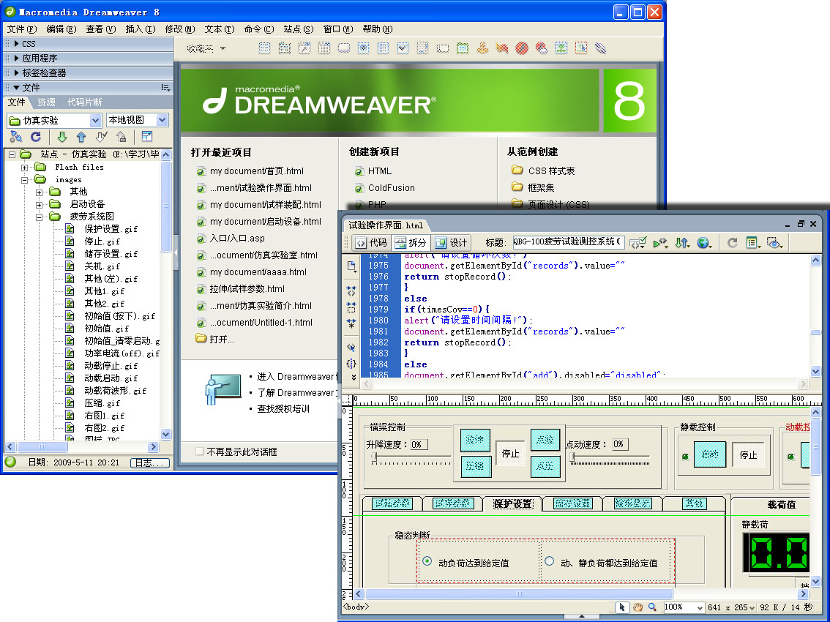
代码编辑区
界面设计区
图1 Macromedia Dreamweaver8程序界面
Fig.1 Program Interface of Macromedia Dreamweaver8
（若本章结束后，剩余的位置很少，如果勉强把下一章节放到这里，将会导致本页只有下一章的章名，而章名与内容分离。遇到此类情况，干脆在本章最后增加几句话，或者用空行将下一章节“赶”到下一页。）

6 结论（黑、小二、左对齐）

此次关于远程仿真实验的探索，作者仍然利用Dreamwear和与之相适应的JavaScript语言编写了力学试验中的高频疲劳试验的仿真程序，并且巧妙的利用了Flash等辅助工具。
本次编制的程序成功地在网页上模拟了力学试验中的高频疲劳试验中的各项基本功能，有十分良好的容错性能以及可操作性，完全可以用来为实际的教学活动服务。同时，由于程序的通用性好，在此基础上，还可以对程序不停的进行升级和必要的改造以适应不断提高的实验教学活动的需要。在实践教学方面可有效解决动手难、不能人人动手等问题，对加强学生实验技能训练方面可发挥积极作用。（宋、小四、空两格）

（此处为小四空行）
致 谢
（此处为小四空行）
本文是在***老师精心指导和大力支持下完成的。*老师以其严谨求实的治学态度、高度的敬业精神、兢兢业业、孜孜以求的工作作风和大胆创新的进取精神对我产生重要影响。他渊博的知识、开阔的视野和敏锐的思维给了我深深的启迪。同时，在此次毕业设计过程中我也学到了许多了关于力学试验方面的知识，实验技能有了很大的提高。
另外，还要特别感谢***老师和***同学对我编程以及论文写作的指导，他们为我完成这篇论文提供了巨大的帮助，使我得以顺利完成论文。
最后，再次对关心、帮助我的老师和同学表示衷心的感谢！

（致谢必须单独占一页）

（此处为小四空行）
参考文献
（此处为小四空行）
[1] 高镇同．疲劳应用统计学[M]．北京：国防工业出版社，1986：110~113．
[2] Gurney T R．Fatigue of welded structures[M]．Cambridge：Cambridge University Press，1979：110~113．
[3] 赵明皞，沈亚鹏，刘国宁等．二维压电介质裂纹问题边界积分方程解法[J]．机械强度，1998，20(2)：91~94．
[4] Zhao Minghao，Shen Yapeng，Liu Guoning．The analysis of crack problems in two-dimensional piezoelectric medium[J]．Journal of Mechanical Strength，1998，20(2)：91~94．
（数目要求英文≥2个，总数≥10个，以上仅为说明格式。）

（参考文献单独占一页）

